|  |
| --- |
|  |
| 个人荣誉称号  申请指南  （辅导员+学生综合版） |
|  |

**目录**

1. 学生申请荣誉称号 1

1.1. 如何进入【荣誉称号】应用 1

1.2. 如何申请荣誉称号 3

1.3. 如何打印荣誉称号申请表 6

2. 辅导员审核荣誉称号 8

2.1. 浏览器要求 8

2.2. 如何进入【荣誉称号】应用 8

2.3. 个人荣誉称号申请审核 9

# 学生申请荣誉称号

## 如何进入【荣誉称号】应用

打开北京理工大学综合信息服务平台并登录，地址：<http://online.bit.edu.cn>

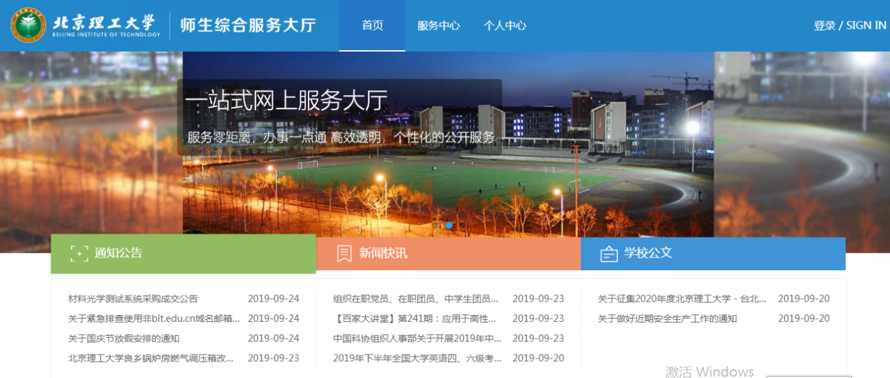

登录后，选择“服务中心”菜单，为快速查找到【荣誉称号】应用，在“所属部门”菜单中选择“学生工作部”，找到【荣誉称号】应用。

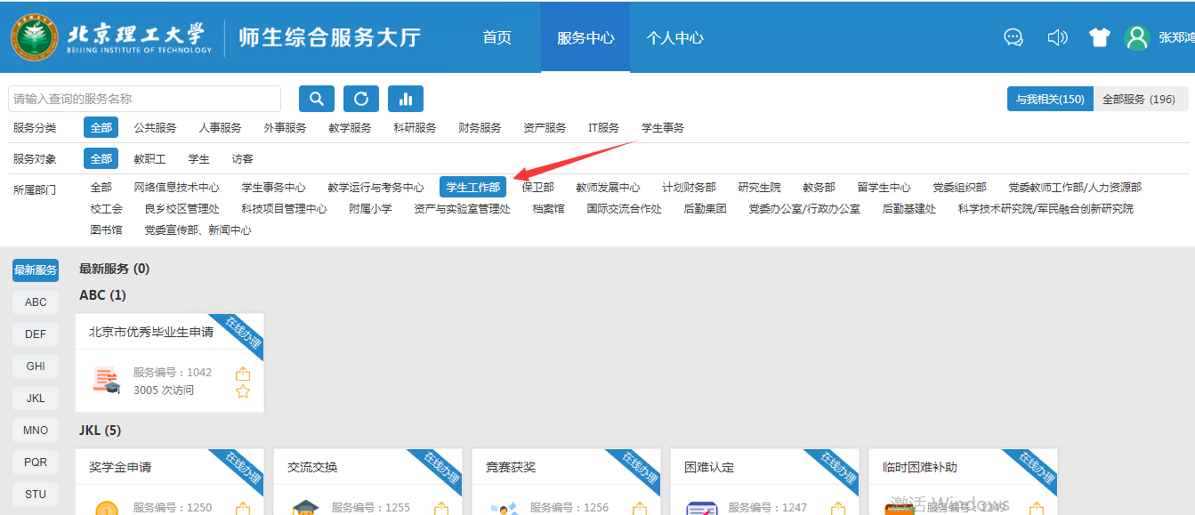

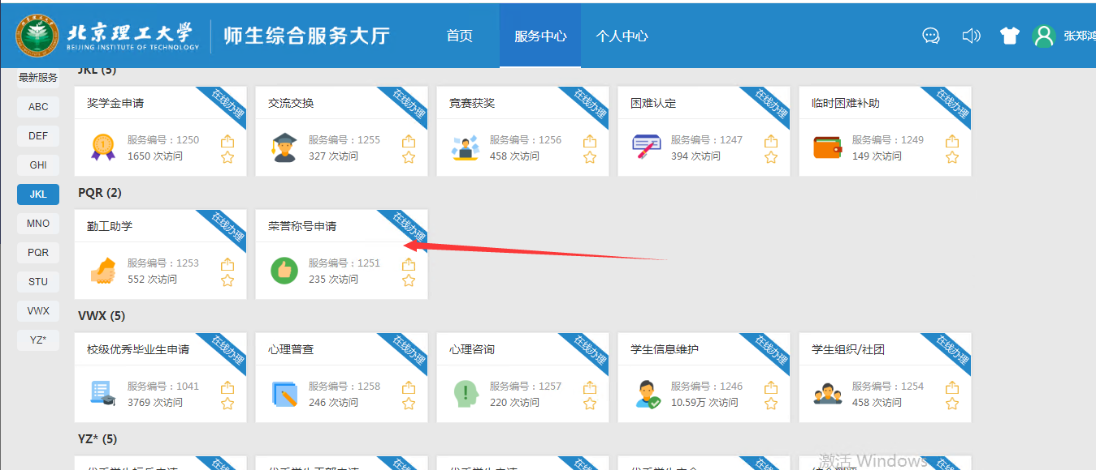

点击“荣誉称号”卡片，会弹出认证界面，选择“统一身份认证”并点击，即可

进入【荣誉称号】应用中。（若回到平台界面，重新选择“荣誉称号”卡片，点击即可进入应用）

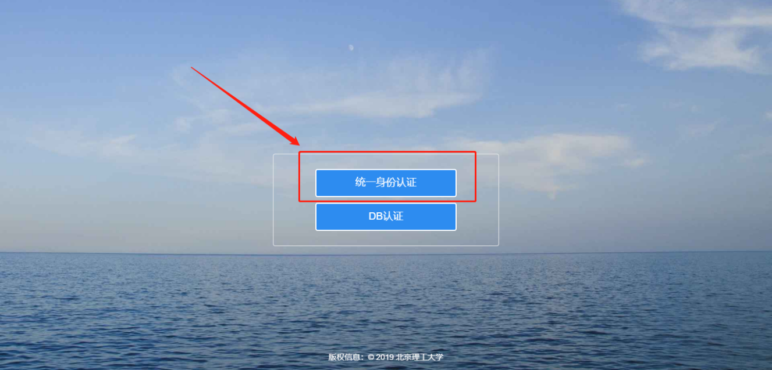

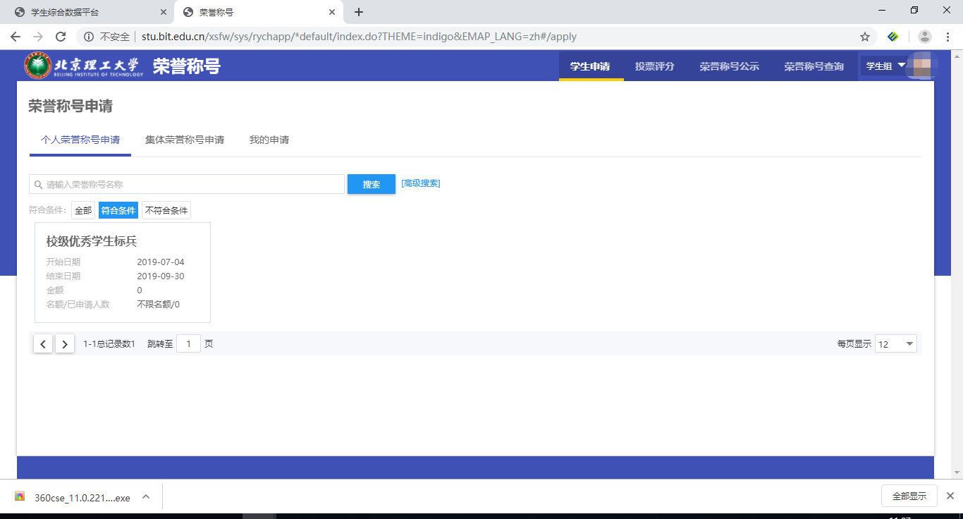

## 如何申请荣誉称号

学校设置荣誉称号并进行开放，学生可以进行申请，使用账号进入到【荣誉称号】APP中，找到指定的荣誉称号进行申请。

1. 学生进入【荣誉称号】APP，可以看到当前开放申请的荣誉称号种类。点击申请按钮，可以申请此荣誉。

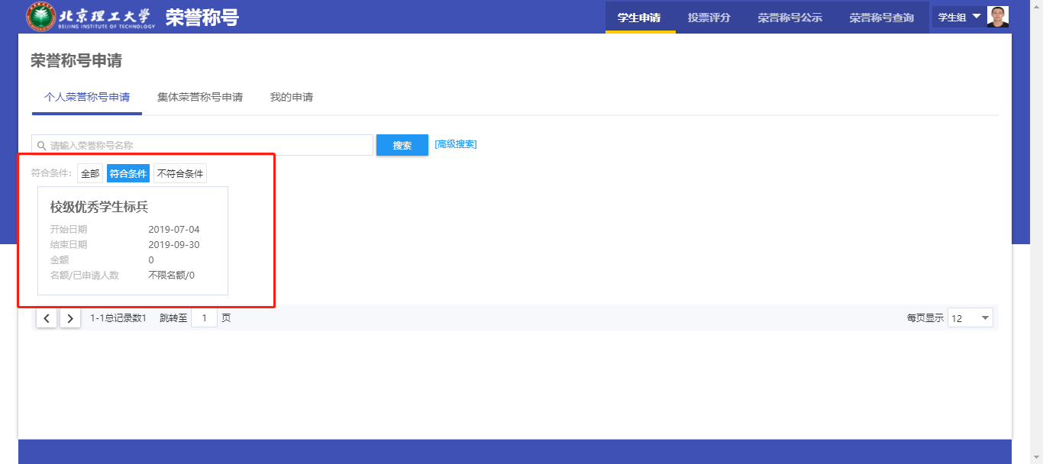

1. 将鼠标移动到需要申请的荣誉称号种类卡片上，会显示出“申请”和“查看详情”两个按钮。点击“申请”填写申请表菜单，并填写表单中的信息。

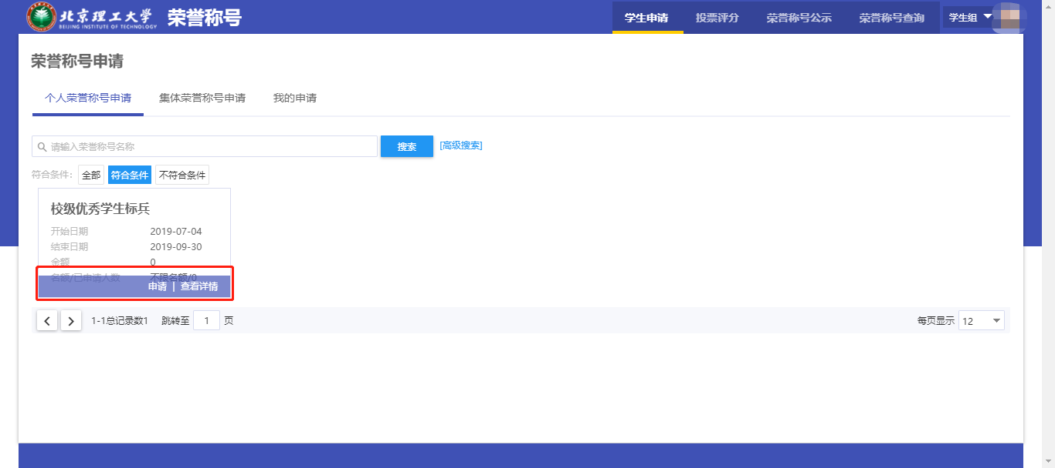

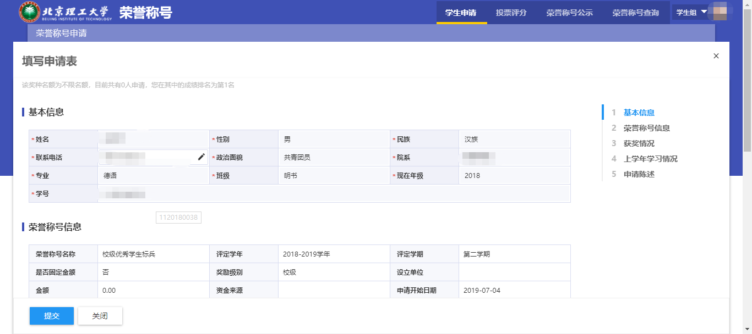

填写申请表单注意事项：

1. 红色星号“*”后的字段都是必填项，在“基本信息”表单中的信息只有“联系电话”和“现任职务”可改，其他信息不可修改。
2. “获奖情况”手动添加。（根据实际情况，红色星号“*”后的字段都是必填项）

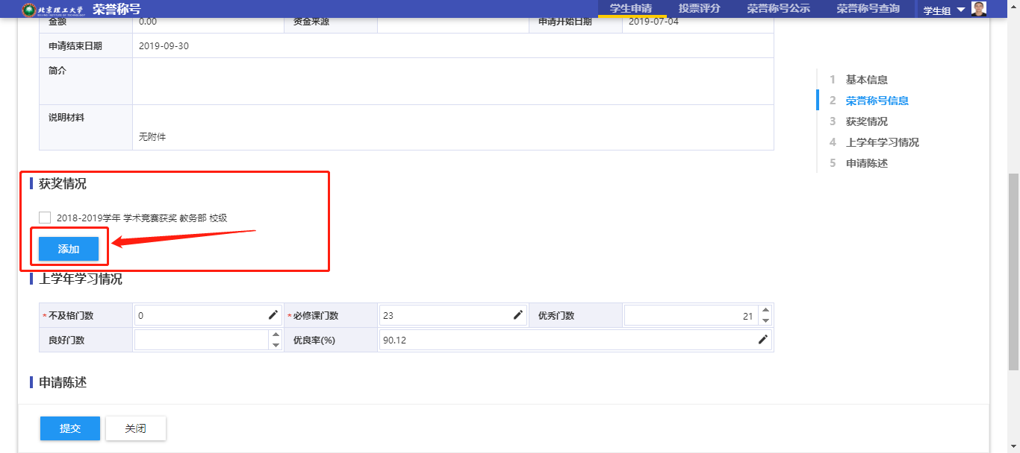

1. “上学年学习情况”需要自己上学年成绩，自行录入。

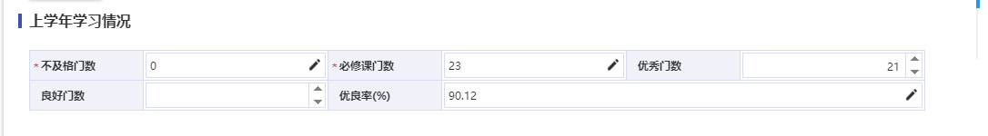

1. 【申请理由】处需填写申请理由，填写完成后即可点击提交按钮。(注意字数限制)
2. 学生可在“荣誉称号申请”界面点击“我的申请”查看已经申请的荣誉称号，可以看到每项荣誉称号的审核状态。

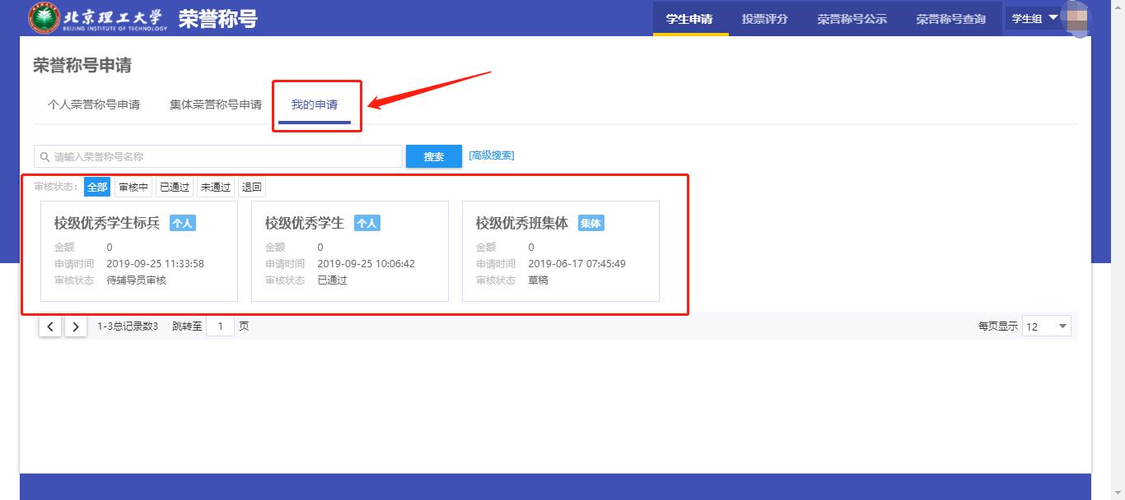

如发现填写申请表单的数据有问题，在辅导员未审核状态下可进行撤回审核。操作步骤如下:

鼠标移动到需要修改的荣誉称号卡片，点击进入“申请详情”页面，在该页面最下方点击“撤回申请”按钮即可，然后重新进入进行修改提交。

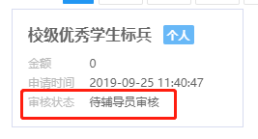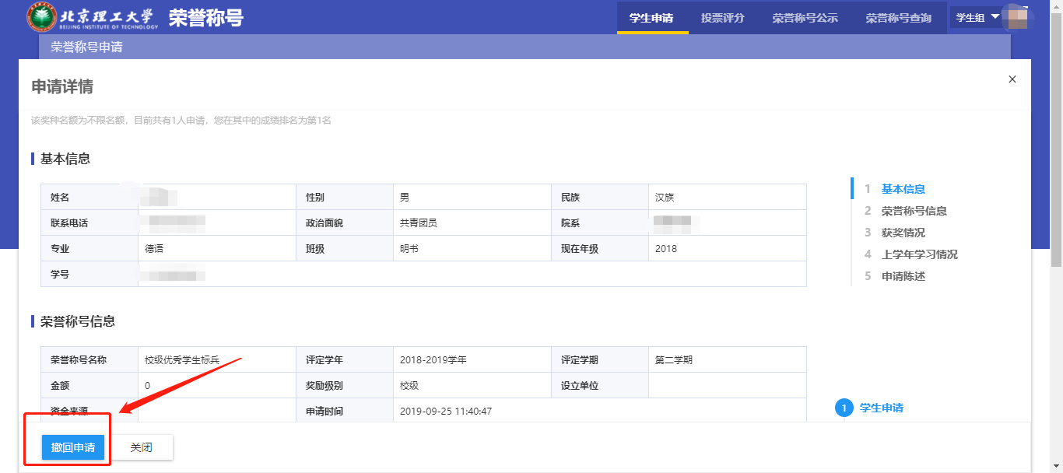

## 如何打印荣誉称号申请表

学生可在“荣誉称号申请”界面点击“我的申请”查看已经申请的荣誉称号，点击荣誉称号的申请详情，在申请详情下方可以打印申请表。

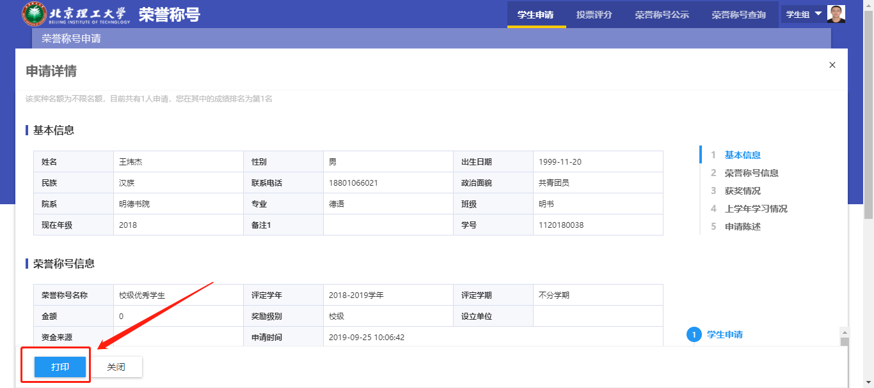

点击打印按钮后，弹出该荣誉称号对应的表单，可选择直接打印或导出“PDF”格式、“Word”格式、“Excel”格式的文档，再进行打印。

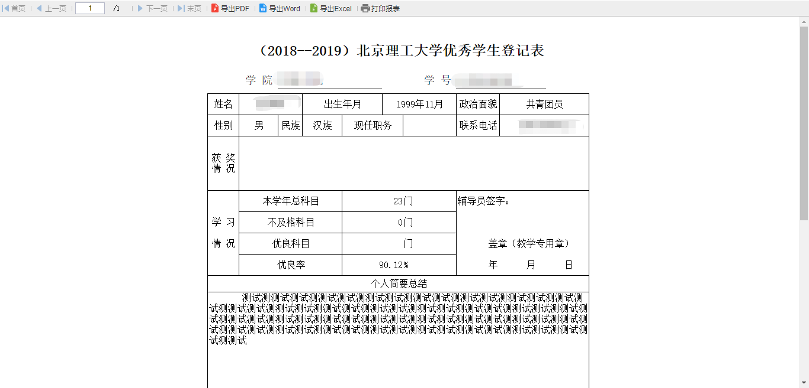

# 辅导员审核荣誉称号

## 浏览器要求

推荐使用谷歌浏览器进行操作。

注：360系列浏览器使用时，不支持兼容模式，请使用极速模式

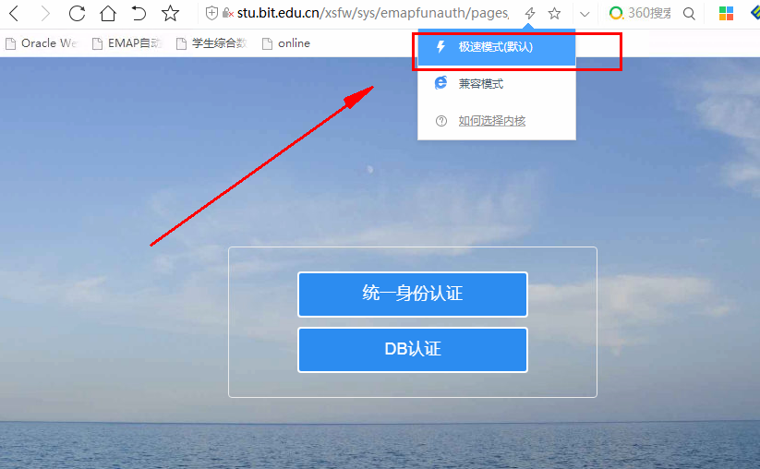

## 如何进入【荣誉称号】应用

1、登录地址：http://stu.bit.edu.cn，用统一身份认证方式登录。点击统一身份认证登录，（即用户名和密码为统一身份认证用户名和密码）。

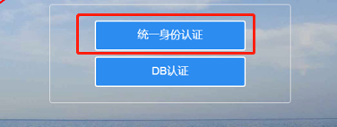

2、进入学生工作平台主界面，通过关键字搜索荣誉称号，点击进入。

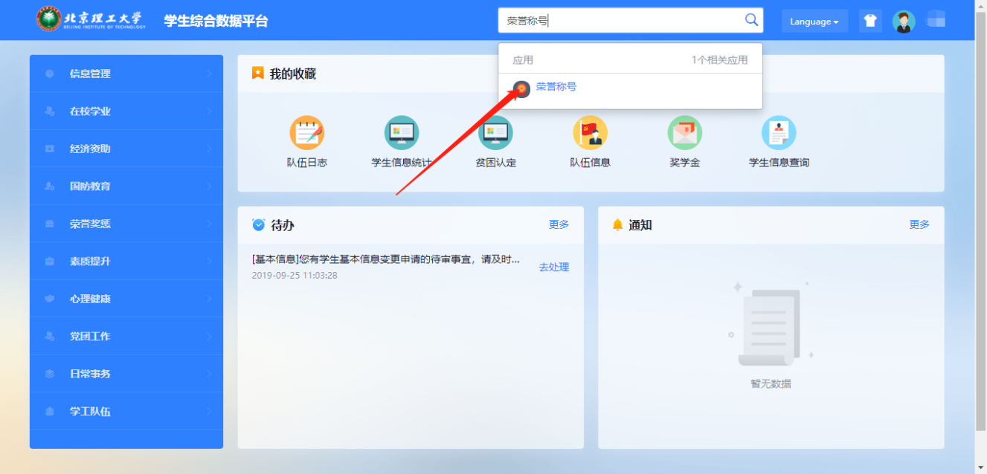

## 个人荣誉称号申请审核

学校设置荣誉称号并开放，学生可以进行申请，填写申请完成后进行提交审核，辅导员可对提交的记录进行审核通过或不通过的操作。

* 审核

1. 点击“个人荣誉称号申请审核”进入个人荣誉称号审核页面，默认情况是显示上一学年、待辅导员审核的学生申请记录。审核页面如下图：

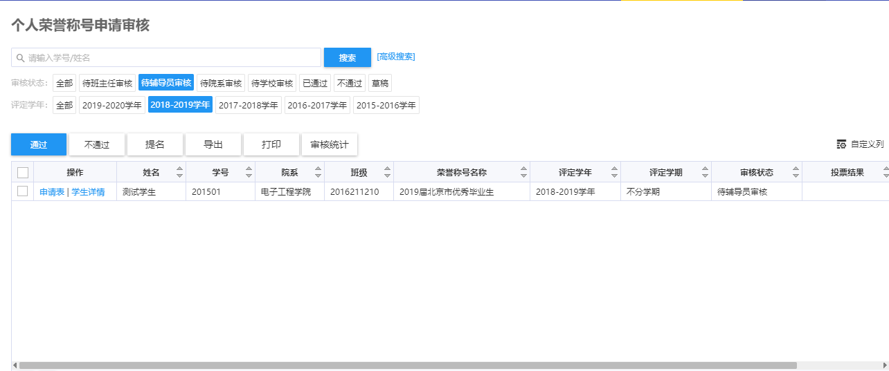

1. 点击操作列下的“申请表”按钮，可对学生申请时提交的申请表单内容进行查看，并进行操作。操作动作包括：“通过”、“不通过”、“退回”、“关闭”这四个动作。

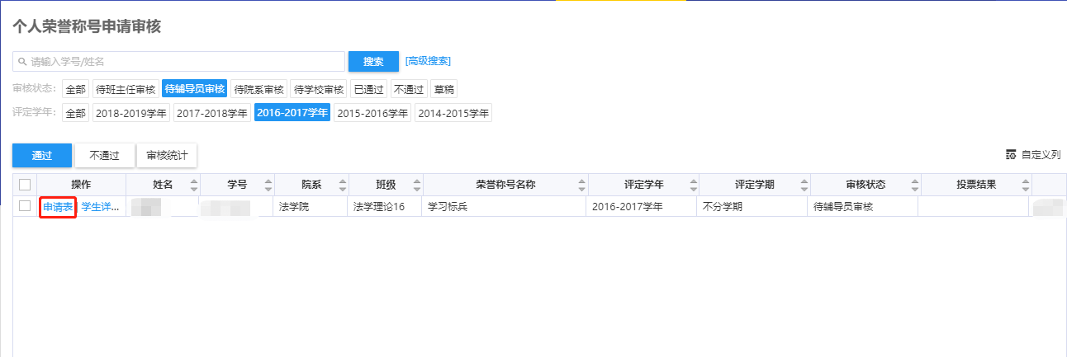

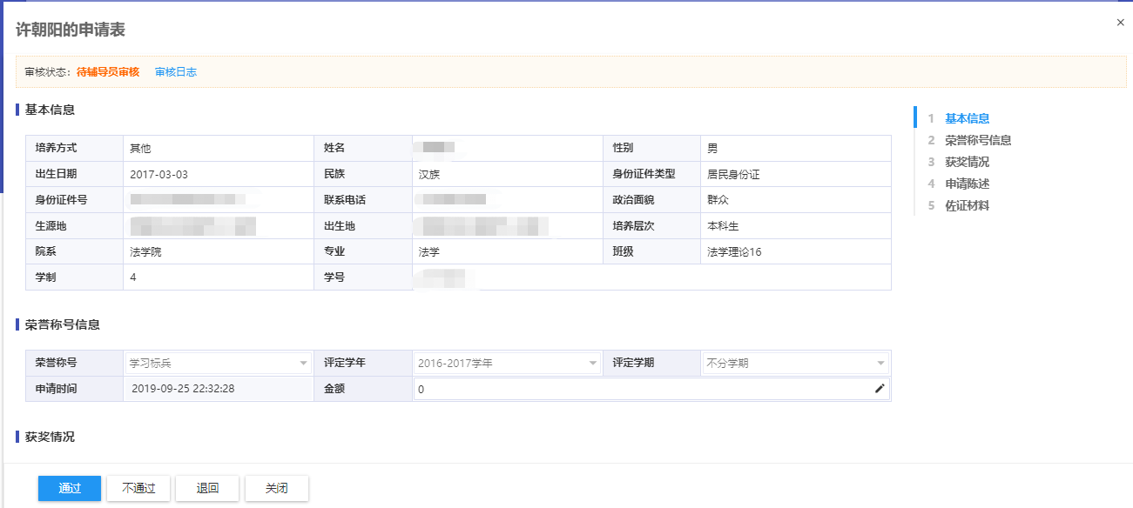

操作动作的解释以及注意事项：

【通过】：辅导员审核认为该学生的申请符合该荣誉称号，给予通过，**且只有辅导员审核通过后，学生方可打印申请表。**

【不通过】：辅导员审核认为该学生的申请不符合该荣誉称号，给予不通过。注意：点击不通过后，该学生不能再次申请该荣誉称号。

【退回】：辅导员认为该学生的申请符合该荣誉称号，但是填写的内容有误或其他原因，需要学生重新填写表单。点击退回，学生可以再次申请该荣誉称号。

【关闭】：关闭该页面。